2024年度
峨边彝族自治县人大常委会办公室
部门决算
目录

公开时间：2025年12 月8日

第一部分 部门概况 1
一、部门职责 1
二、机构设置 1
第二部分 2024年度部门决算情况说明 2
一、收入支出决算总体情况说明 2
二、收入决算情况说明 2
三、支出决算情况说明 3
四、财政拨款收入支出决算总体情况说明 4
五、一般公共预算财政拨款支出决算情况说明 4
六、一般公共预算财政拨款基本支出决算情况说明 8
七、财政拨款“三公”经费支出决算情况说明 8
八、政府性基金预算支出决算情况说明 10
九、国有资本经营预算支出决算情况说明 10
十、其他重要事项的情况说明 10
第三部分 名词解释 13
第四部分 附件 16
第五部分 附表 26
一、收入支出决算总表 26
二、收入决算表 34
三、支出决算表 34
四、财政拨款收入支出决算总表 34
五、财政拨款支出决算明细表 34
六、一般公共预算财政拨款支出决算表 34
七、一般公共预算财政拨款支出决算明细表 34
八、一般公共预算财政拨款基本支出决算表 34
九、一般公共预算财政拨款项目支出决算表 34
十、政府性基金预算财政拨款收入支出决算表 34
十一、国有资本经营预算财政拨款收入支出决算表 34
十二、国有资本经营预算财政拨款支出决算表 34
十三、财政拨款“三公”经费支出决算表 34

第一部分 部门概况

一、部门职责
自治县人大常委会办公室为常委会依法行使民族立法权、重大事项决定权、监督权、人事任免权等做好服务工作；为代表视察、代表培训、代表议案、建议、批评和意见办理工作等做好服务。

二、机构设置
峨边彝族自治县人大常委会办公室下属二级预算单位0个，其中行政单位0个，参照公务员法管理的事业单位0个，其他事业单位0个。

第二部分 2024年度部门决算情况说明

一、收入支出决算总体情况说明
2024年度收、支总计均为1023.02万元。与2023年度相比，收、支总计各减少49.29万元，减少4.6%。主要变动原因是2024年没有安排政府性基金预算。

（图1：收入、支出决算总计变动情况图）（柱状图）

二、收入决算情况说明
2024年度本年收入合计1023.02万元，其中：一般公共预算财政拨款收入1023.02万元，占100%。

（图2：收入决算结构图）（饼状图）

三、支出决算情况说明
2024年度本年支出合计1023.02万元，其中：基本支出813.97万元，占79.57%；项目支出209.05万元，占20.43%。

（图3：支出决算结构图）（饼状图）

四、财政拨款收入支出决算总体情况说明
2024年度财政拨款收、支总计均为1023.02万元。与2023年度相比，财政拨款收、支总计各减少49.29万元，减少4.6%。主要变动原因是2024年没有安排政府性基金预算。

（图4：财政拨款收、支决算总计变动情况）（柱状图）

五、一般公共预算财政拨款支出决算情况说明

（一）一般公共预算财政拨款支出决算总体情况
2024年度一般公共预算财政拨款支出1023.02万元，占本年支出合计的100%。与2023年度相比，一般公共预算财政拨款支出减少49.29万元，减少4.6%。主要变动原因是2024年没有安排政府性基金预算。

（图5：一般公共预算财政拨款支出决算变动情况）（柱状图）

（二）一般公共预算财政拨款支出决算结构情况
2024年度一般公共预算财政拨款支出1023.02万元，主要用于以下方面：一般公共服务支出764.78万元，占74.76%；社会保障和就业支出93.16万元，占9.11%；卫生健康支出14.33万元，占1.4%；农林水支出106.94万元，占10.45%，住房保障支出43.81万元，占4.28%。

（图6：一般公共预算财政拨款支出决算结构）（饼状图）

（三）一般公共预算财政拨款支出决算具体情况
2024年度一般公共预算支出决算数为1023.02万元，完成预算100%。其中：
1.一般公共服务（类）人大事务（款）行政运行（项）：支出决算为501.25万元，完成预算100%，决算数等于预算数。
2.一般公共服务（类）人大事务（款）一般行政管理事务（项）：支出决算为2.64万元，完成预算100%，决算数等于预算数。
3.一般公共服务（类）人大事务（款）事业运行（项）：支出决算为134.48万元，完成预算100%，决算数等于预算数。
4.一般公共服务（类）人大事务（款）其他人大事务支出（项）：支出决算为126.41万元，完成预算100%，决算数等于预算数。
5.社会保障和就业支出（类）行政事业单位养老支出（款）机关事业单位基本养老保险缴费支出（项）：支出决算为50.73万元，完成预算100%，决算数等于预算数。
6.社会保障和就业支出（类）行政事业单位养老支出（款）机关事业单位职业年金缴费支出（项）：支出决算为32.95万元，完成预算100%，决算数等于预算数。
7.社会保障和就业支出（类）其他社会保障和就业支出（款）其他社会保障和就业支出（项）：支出决算为9.49万元，完成预算100%，决算数等于预算数。
8.卫生健康（类）行政事业单位医疗（款）行政单位医疗（项）：支出决算为14.33万元，完成预算100%，决算数等于预算数。
9.农林水支出（类）巩固脱贫攻坚成果衔接乡村振兴（款）其他巩固脱贫攻坚成果衔接乡村振兴支出（项）：支出决算为106.94万元，完成预算100%，决算数等于预算数。
10.住房保障支出（类）住房改革支出（款）住房公积金（项）：支出决算为43.81万元，完成预算100%，决算数等于预算数。

六、一般公共预算财政拨款基本支出决算情况说明
2024年度一般公共预算财政拨款基本支出813.97万元，其中：
人员经费653.14万元，主要包括：基本工资、津贴补贴、奖金、伙食补助费、绩效工资、机关事业单位基本养老保险缴费、职业年金缴费、职工基本医疗保险缴费、其他社会保障缴费、住房公积金、其他工资福利支出、生活补助、其他对个人和家庭的补助支出等。
公用经费160.83万元，主要包括：办公费、印刷费、水费、电费、邮电费、差旅费、公务接待费、工会经费、福利费、其他交通费、其他商品和服务支出等。

七、财政拨款“三公”经费支出决算情况说明

（一）“三公”经费财政拨款支出决算总体情况说明
2024年度“三公”经费财政拨款支出决算为1.79万元，完成预算100%，较上年度减少0.42万元，减少19%。减少原因为压缩公用经费支出。

（二）“三公”经费财政拨款支出决算具体情况说明
2024年度“三公”经费财政拨款支出决算中，因公出国（境）费支出决算0万元，占0%；公务用车购置及运行维护费支出决算0万元，占0%；公务接待费支出决算1.79万元，占100%。具体情况如下：

（图7：“三公”经费财政拨款支出结构）（饼状图）
1.因公出国（境）经费支出0万元，完成预算0%。全年安排因公出国（境）团组0次，出国（境）0人。因公出国（境）支出决算比2023年增加0万元，增长0%
2.公务用车购置及运行维护费支出0万元，完成预算0%。公务用车购置及运行维护费支出决算比2023年度增加0万元，增长0%。
其中：公务用车购置支出0万元。全年按规定更新购置公务用车0辆，其中：轿车0辆、金额0万元，越野车0辆、金额0万元，载客汽车0辆、金额0万元。截至2024年12月31日，单位共有公务用车0辆，其中：轿车0辆、越野车0辆、载客汽车0辆。
公务用车运行维护费支出0万元。主要用于所需的公务用车燃料费、维修费、过路过桥费、保险费等支出。
3.公务接待费支出1.79万元，完成预算100%。公务接待费支出决算比2023年度减少0.42万元，减少19%。主要原因为2024年以来，按照厉行节约的工作要求，严控公务接待范畴和相关经费开支，同时加强部门间沟通协作，进一步履行部门职能，规范公务接待工作。其中：
国内公务接待支出1.79万元。国内公务接待38批次，360人次，共计支出1.79万元。
外事接待支出0万元。外事接待0批次，0人次（不包括陪同人员），共计支出0万元。

八、政府性基金预算支出决算情况说明
2024年度政府性基金预算财政拨款支出0万元，占本年支出合计的0%。与2023年度相比，政府性基金预算财政拨款支出减少139.93万元，减少100%，主要变动原因是2024年没有安排政府性基金预算。

九、国有资本经营预算支出决算情况说明
2024年度国有资本经营预算财政拨款支出0万元，占本年支出合计的0%。与2023年度相比，国有资本经营预算财政拨款支出增加0万元，增长0%。

十、其他重要事项的情况说明

（一）机关运行经费支出情况
2024年度，峨边彝族自治县人大常委会办公室机关运行经费支出160.83万元，比2023年度减少10.42万元，减少6.08%。主要原因是2024年度人员变动所致。

（二）政府采购支出情况
2024年度，峨边彝族自治县人大常委会办公室政府采购支出总额0万元，其中：政府采购货物支出0万元、政府采购工程支出0万元、政府采购服务支出0万元。授予中小企业合同金额0万元，占政府采购支出总额的0%，其中：授予小微企业合同金额0万元，占政府采购支出总额的0%。

（三）国有资产占有使用情况
截至2024年12月31日，峨边彝族自治县人大常委会办公室共有车辆0辆，其中：主要负责人用车0辆、机要通信用车0辆、应急保障用车0辆、其他用车0辆。单价100万元（含）以上设备（不含车辆）0台（套）。

（四）预算绩效管理情况
根据预算绩效管理要求，峨边彝族自治县人大常委会办公室在2024年度预算编制阶段，组织对峨边彝族自治县人大常委会办公室2024年县级衔接资金“两不愁三保障”及乡村建设治理补短项目、人大工作专项经费、市人大代表经费、代表之家改造提升经费、人大网站及微信公众号运行维护费、非涉密视频会议及预算联网监督系统项目经费6个项目开展了预算事前绩效评估，对6个项目编制了绩效目标，在预算执行过程中，选取6个项目开展绩效监控。
组织对2024年度一般公共预算全面开展绩效自评，形成峨边彝族自治县人大常委会办公室峨边彝族自治县人大常委会办公室2024年县级衔接资金“两不愁三保障”及乡村建设治理补短项目、人大工作专项经费、市人大代表经费、代表之家改造提升经费、人大网站及微信公众号运行维护费、非涉密视频会议及预算联网监督系统项目经费专项预算项目绩效自评报告，其中，部门整体（含部门预算项目）绩效自评得分为97分，绩效自评综述2024年本单位的部门预算编制规范、准确，各项经费足额纳入预算安排，确保部门正常运转和专项工作的顺利开展；峨边彝族自治县人大常委会办公室人大工作专项经费绩效自评得分为100分，绩效自评综述：项目全年预算数108.41万元，执行数为108.41万元，完成预算的100%。绩效自评报告详见附件。

第三部分 名词解释

1.财政拨款收入：指单位从同级财政部门取得的财政预算资金。
2.一般公共服务（类）政府办公厅（室）人大事务（款）行政运行（项）：指反映行政单位（包括实行公务员管理的事业单位）的基本支出。
3.一般公共服务（类）政府办公厅（室）人大事务（款）一般行政管理事务（项）：指反映行政单位（包括实行公务员管理的事业单位）未单独 设置项级科目的其他项目支出。
4.一般公共服务（类）政府办公厅（室）人大事务（款）事业运行（项）：指反映事业单位的基本支出，不包括行政单位（包括实行公务员管理的事业单位）后勤服务中心、医务室等附属事业单位。
5.一般公共服务（类）政府办公厅（室）人大事务（款）其他人大事务支出（项）：指反映除上述项目以外的其他人大事务支出。
6.社会保障和就业（类）行政事业单位养老支出（款）机关事业单位基本养老保险缴费支出（项）：指机关事业单位实施养老保险制度由单位缴纳的基本养老保险费支出。
7.社会保障和就业（类）行政事业单位养老支出（款）机关事业单位职业年金缴费支出（项）：指机关事业单位实施养老保险制度由单位缴纳的职业年金支出。
8.社会保障和就业（类）其他社会保障和就业支出（款）其他社会保障和就业支出（项）：指反映除上述项目以外其他用于社会保障和就业方面的支出。
9.卫生健康（类）行政事业单位医疗（款）行政单位医疗（项）：指财政部门安排的行政单位（包括实行公务员管理的事业单位）基本医疗保险缴费经费，未参加医疗保险的行政单位的公费医疗经费，按国家规定享受离休人员、红军老战士待遇人员的医疗经费。
10.农林水支出（类）巩固脱贫攻坚成果衔接乡村振兴（款）其他巩固脱贫攻坚成果衔接乡村振兴支出（项）：指其他用于巩固拓展脱贫攻坚成果同乡村振兴有效衔接方面的支出。
11.住房保障（类）住房改革支出（款）住房公积金（项）：指行政事业单位按人力资源和社会保障部、财政部规定的基本工资和津贴补贴以及规定比例为职工缴纳的住房公积金。
12.基本支出：指为保障机构正常运转、完成日常工作任务而发生的人员支出和公用支出。
13.项目支出：指在基本支出之外为完成特定行政任务和事业发展目标所发生的支出。
14.“三公”经费：指单位用财政拨款安排的因公出国（境）费、公务用车购置及运行费和公务接待费。其中，因公出国（境）费反映单位公务出国（境）的国际旅费、国外城市间交通费、住宿费、伙食费、培训费、公杂费等支出；公务用车购置及运行费反映单位公务用车车辆购置支出（含车辆购置税）及租用费、燃料费、维修费、过路过桥费、保险费等支出；公务接待费反映单位按规定开支的各类公务接待（含外宾接待）支出。
15.机关运行经费：为保障行政单位（含参照公务员法管理的事业单位）运行用于购买货物和服务的各项资金，包括办公及印刷费、邮电费、差旅费、会议费、福利费、日常维修费、专用材料及一般设备购置费、办公用房水电费、办公用房取暖费、办公用房物业管理费、公务用车运行维护费以及其他费用。

第四部分 附件
附件1
部门预算绩效评价报告

一、部门（单位）基本情况
（一）机构组成。
自治县人大办预算单位1个，其中：行政单位1个，事业单位0个。
（二）机构职能。
自治县人大办依法行使民族立法权、重大事项决定权、监督权、人事任免权等做好服务工作；为代表视察、代表培训、代表议案、建议、批评和意见办理工作等做好服务。
（三）人员概况。
自治县人大办总编制25名，其中：行政编制10名，工勤编制4名，事业编制11名。在职人员总数33名，其中：行政23名，工勤1名，事业9名。离休0名。

（四）年度主要工作任务。

2024年是中华人民共和国成立75周年，是人民代表大会制度建立70周年，也是实施“十四五”规划的关键之年。自治县人大常委会工作的总体要求是：坚定以习近平新时代中国特色社会主义思想为指导，全面贯彻党的二十大精神，深入贯彻习近平总书记对四川工作系列重要指示精神，完整、准确、全面贯彻新发展理念，积极融入和服务构建新发展格局，紧扣县委“党建引领、三区联动、城乡融合、全面振兴”发展思路，围绕“35789”^{（5）}城乡融合发展路径，聚焦县委重点推进的大事要事、人民关切的热点难点，依法履职行权、创新担当作为，为整体建设全省民族地区共同富裕先行区、奋力建设民族地区中国式现代化先行区作出人大新的贡献！
（五）部门整体支出绩效目标。
保障机关基本运行、保障十届三次人大会议的顺利召开，通过六个工作报告，批准国民经济和社会发展计划、2023年财政预算执行情况的报告和2024年县级财政预算以及各预算单位的部门预算，顺利完成人民政府报送的重大事项决定、人事任免、完成法律条例的制定等工作。

二、部门资金收支情况
（一）收入情况。
自治县人大办2024年财政拨款预算收入1024.16万元，其中上级资金0万元，县级资金1024.16万元。
（二）支出情况。
基本支出813.98万元，项目支出210.19万元，具体支出为：人大工作专项经费120.00万元，人大网站及微信公众号运行维护费8.00万元，2024年县级衔接资金“两不愁三保障”及乡村建设治理临时补短项目80.00万元，具体支出为：代表之家改造提升经费10万元；市人大代表经费2.64万元。
（三）结余分配和结转结余情况。
部门财政资金结转结余情况1.14万元。
三、部门预算绩效分析
（一）部门预算总体绩效分析。
2024年本部门的绩效目标制定、目标完成、预决算编制等均按照县财政局下达的相关文件指标进行了编制，均按相关要求严格执行预算范围内开支，并完成所有预定目标，全年无违规记录。
（二）部门预算项目绩效分析。
1.整体情况：县人大2024年度全面完成县委、县政府规定的和市下达的各项工作任务，年初资金预算精细、明晰，资金使用、量入为出，资金用途与支出要求相匹配，有效提高资金的使用率、合理化。资金支出无违规、预警记录现象。严格执行《四川省省级财政专项资金绩效分配管理暂行办法》，按照省级的专项资金管理办法，实施专款专用原则根据各项目进展、完成情况，合理规划、科学分配专项资金，分别用于人代会会议、调研考察、常委会会议、预决算审查监督等项目上。完成专项预算绩效目标，无违规记录。本单位按照财政局下达的预算指标，严格执行预算内开支，保障了单位正常运转。本部门的预决算编制均按照县财政局下达的相关文件指标进行了编制，按时完成编制工作，决算报表和说明均在县政府门户网站公开。绩效目标也按照有关文件如实进行了填报。专项预算也提前进行了规划和筹划。
2.100万元以上项目：人大工作专项经费。该项目主要是保障人大会议、常委会会议，人大立法、调研考察、在线监督、支持各工委及人大代表依法履职活动的顺利开展。
（三）绩效结果应用情况。
（1）信息公开：本单位按照有关规定，在规定的时限内对预算进行了公开。
（2）自评质量：2024年本单位的部门预算编制规范、准确，各项经费足额纳入预算安排，确保了部门正常运转和专项工作的顺利开展，较好地完成了年初目标任务。
（3）应用结果：为加强我单位预决算绩效管理，不断提高财政资金配置和使用效益，成立了预决算绩效管理领导小组，由分管财务的领导为组长，办公室主任任副组长，财务室等相关科室人员为成员，专门负责本次绩效自评工作，在自查工作中坚持以绩效考核的各项文件精神为指导，以整体绩效支出为内容，对各项支出的质量指标，数量指标，对指标内容进行统一的评价考核打分，从考核结果来看，通过全体干部职工的共同努力，取得了较好的经济、社会、环境效益。
四、评价结论及建议
（一）评价结论。
根据《峨边彝族自治县财政局关于开展2024年部门整体、项目和政策支出绩效评价工作的通知》文件精神，自治县人大办认真组织开展了部门整体支出绩效评价工作，绩效评价得分：97分。
（二）存在问题。
一是部分人员对财政支出绩效评价工作重要性认识不足；二是项目经办人员业务水平不高。
（三）改进建议。
针对上述存在问题，将在今后的工作中认真改正和弥补。一是加大党和国家有关强化财经管理的方针政策宣传学习力度，特别是要求单位负责人强化对党和国家有关财经管理方面知识的学习，进一步提高单位负责人财经管理的理论水平；二是强化对财政支出绩效评价工作重要性的认识，按照“花钱必问效”的原则，切实做好“预算支出绩效评价”工作；三是加强对部门经办人员的培训，进一步提升做好财务基础工作的能力，提升严格执行财务制度，强化财务监管，重视财务工作的能力和水平。

附表：部门预算项目支出绩效自评表（2024年度）
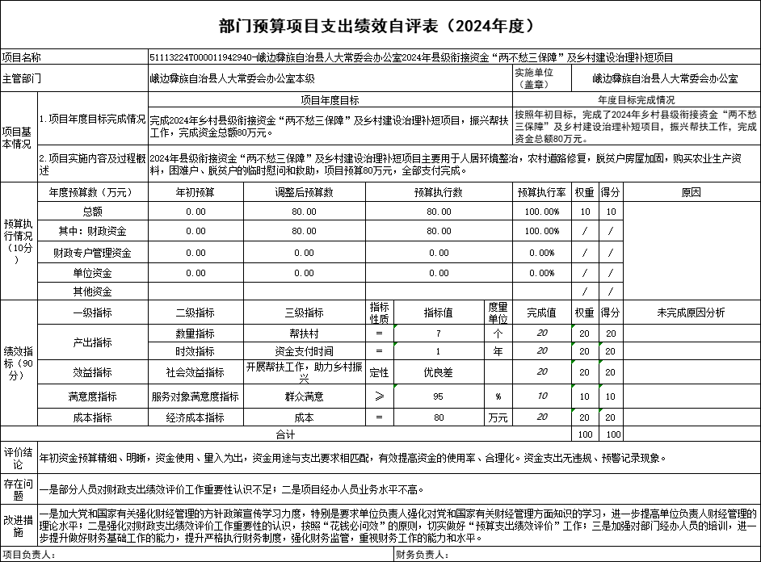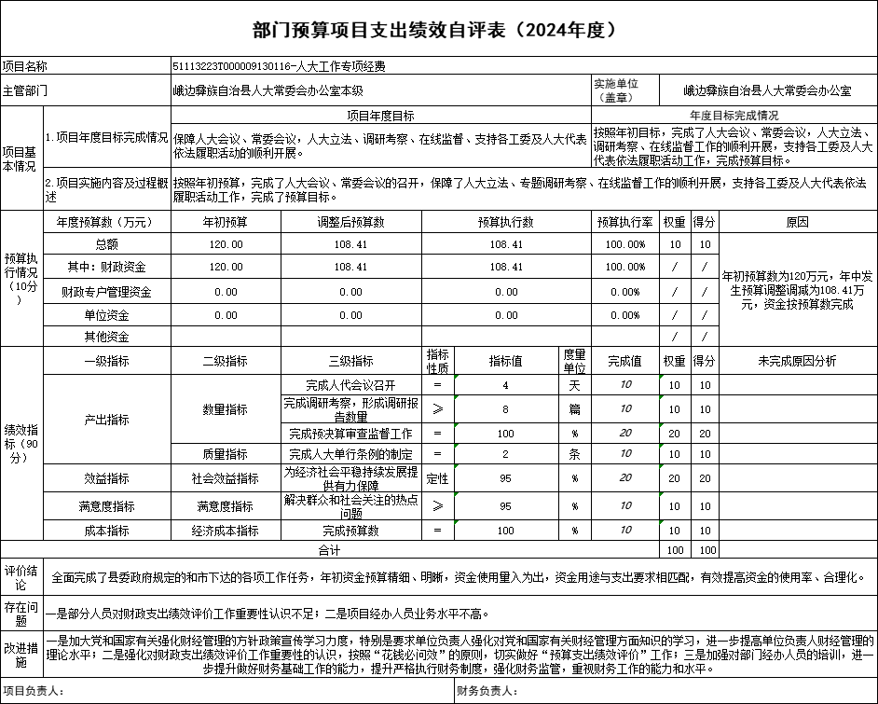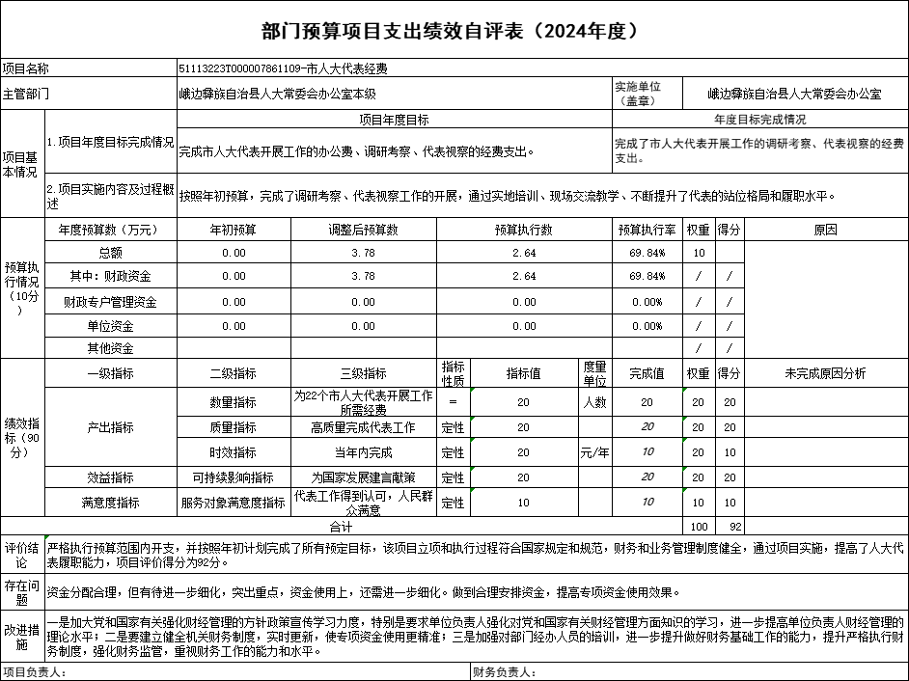
附件2

专项预算项目绩效评价报告
（人大工作经费）
一、项目概况
（一）设立背景及基本情况。此项经费为人大常委会调研考察会议等的正常开展提供了资金保障。除坚持以往有效的督办形式外，创新方法，组织常委会组成人员和自治县人大代表对部分承办单位办理代表建议情况进行督查，有效地促进了承办单位的工作，提高了代表议案、建议的办成率和代表的满意度。
（二）实施目的及支持方向。由本单位根据年度会议计划，按照规定标准向财政局申报年度会议预算，按预算审核程序安排部门一次性项目预算，并实行项目清算。
（三）预算安排及分配管理。人大工作经费列入年度预算，并按照年度预算严格执行，严格控制预算调整。年度预算120万元。
（四）项目绩效目标设置。此项经费为2024年人大常委会委员视察、培训学习、会议安排、执法检查等提供了资金保障。按照常委会工作安排，加大人大常委会委员在日常工作中的重要作用，通过实地调研、考察及召开座谈会等方式，听取和审议报告，视察、调查、执法检查、听取述职，组织评议，审查规范行文，受理申诉，控告和检举，进行询问、质询、组织特定问题调查，撤销或者建议罢免职务。为自治县党委、政府决策提供及时、有效的决策信息。
二、评价实施
（一）评价目的。为自治县党委、政府决策提供及时、有效的决策信息。
（二）预设问题及评价重点。按照绩效评价指标体系，对资金支出使用全过程及其实施效果进行综合评价和判断。
（三）评价选点。项目绩效自评所抽样点位情况。每个专项预算项目应选取专项资金分配涉及市县总数的20%、总计不超过20个的市县点位进行实地踏勘，且点位清单应作为自评附表。
（四）评价方法。根据项目情况和评价重点，用于收集相关材料和开展具体评价的方法。包括：采用成本效益分析法、标杆管理法、案卷研究法、单位自评法、实地勘察法、问卷调查法、座谈调研法等多种方法。
（五）评价组织。评价组人员构成和职责分工。
三、绩效分析
本部门按照县级部门预算编制通知和有关要求，按时完成调研考察工作，本部门2024年的人大工作经费预算执行达到了执行进度。
（一）通用指标绩效分析。
1.项目决策。围绕决策程序、规划论证、资金投向进行绩效分析。
2.项目管理。本项目支出均按照有关规章制度进行支付。人大工作经费使用由办公室为主管理，其他工委协助，并根据要求建立台账。
3.项目实施。围绕预算执行、资金使用进行绩效分析。
4.项目结果。围绕目标完成、完成时效进行绩效分析。
（二）专用指标绩效分析。根据专项预算项目资金支持对象选择所属指标进行绩效分析。支持对象包括产业发展、民生保障、基础设施、行政运转等方面。
1.产业发展。围绕符合性、成长性、经济性进行绩效分析。
2.民生保障。围绕区域均衡性、对象精准性、标准合理性、群众满意度进行绩效分析。
3.基础设施。在建项目围绕工程进度和资金拨付进行绩效分析；建成项目围绕项目验收、功能实现、后续管护进行绩效分析。
4.行政运转。围绕用途合规性、程序合规性、标准合规性进行绩效分析。
（三）个性指标绩效分析。根据项目个性自行设定部分指标，反映该项指标执行完成情况。
四、评价结论
本部门按照县级部门预算编制通知和有关要求，按时完成调研考察工作，本部门2024年的人大工作经费预算执行达到了执行进度；本单位的财务制度健全，制度执行严格，会计核算符合财政局的相关规定，资金达到了专款专用，开支标准合理、合法，自评得分98分。
五、存在主要问题
本单位无存在问题。
六、改进建议
本单位暂时不存在改进建议。

专项预算项目绩效评价报告
（市人大代表经费）

一、项目概况
（一）设立背景及基本情况。为支持和保障市人大代表依法履行代表职务，预算给予代表活动经费支持。人大代表活动经费包括出席市人大会议费用，代表开展集中视察和专题调研，代表建议办理督办等市人民代表大会闭会期间代表履职活动的费用，包含活动直接发生的各项费用和代表联系人民群众、听取和反映原选区选民和人民群众的意见所发生的通讯、交通等费用的补贴，参加代表议案审议和建议办理工作调研、座谈等活动的差旅费等，年度预算2.46万元。
（二）实施目的及支持方向。出席市人大会议费用，代表开展集中视察和专题调研，代表建议办理督办等市人民代表大会闭会期间代表履职活动的费用。
（三）预算安排及分配管理。包含活动直接发生的各项费用和代表联系人民群众、听取和反映原选区选民和人民群众的意见所发生的通讯、交通等费用的补贴，参加代表议案审议和建议办理工作调研、座谈等活动的差旅费等。
（四）项目绩效目标设置。项目整体、区域和具体绩效目标设置情况，项目自评工作开展完成。
二、评价实施
（一）评价目的。通过项目绩效自评要完成所有预定目标。
（二）预设问题及评价重点。按照绩效评价指标体系，对资金支出使用全过程及其实施效果进行综合评价满意度为99%。
（三）评价选点。每个专项预算项目应选取专项资金分配点位进行实地踏勘，且点位清单应作为自评附表。
（四）评价方法。根据项目情况和评价重点，用于收集相关材料和开展具体评价的方法。包括：采用成本效益分析法、标杆管理法、案卷研究法、单位自评法、实地勘察法、问卷调查法、座谈调研法等多种方法。
（五）评价组织。评价组人员构成和职责分工。
三、绩效分析
根据项目预算绩效评价指标体系通用指标、专用指标、个性指标涉及二、三级指标进行逐项绩效分析并评分。
（一）通用指标绩效分析。
1.项目决策。围绕决策程序、规划论证、资金投向进行绩效分析。
2.项目管理。围绕制度办法、分配管理、绩效监管进行绩效分析。
3.项目实施。围绕预算执行、资金使用进行绩效分析。
4.项目结果。围绕目标完成、完成时效进行绩效分析。
（二）专用指标绩效分析。根据专项预算项目资金支持对象选择所属指标进行绩效分析。支持对象包括产业发展、民生保障、基础设施、行政运转等方面。
1.产业发展。围绕符合性、成长性、经济性进行绩效分析。
2.民生保障。围绕区域均衡性、对象精准性、标准合理性、群众满意度进行绩效分析。
3.基础设施。在建项目围绕工程进度和资金拨付进行绩效分析；建成项目围绕项目验收、功能实现、后续管护进行绩效分析。
4.行政运转。围绕用途合规性、程序合规性、标准合规性进行绩效分析。
（三）个性指标绩效分析。根据项目个性自行设定部分指标，反映该项指标执行完成情况。
四、评价结论
根据《峨边彝族自治县财政局关于开展2024年部门整体项目和政策支出绩效评价工作的通知》等文件精神，自治县人大办认真组织开展绩效评价工作，市人大工作经费评价分：99分。
五、存在主要问题
部分领导和工作人员对财政支出绩效评价工作重要性认识不足。
六、改进建议
1.细化预算编制，加强预算管理，科学规划增强预算编制精确度，提高财政资金使用效率，加强内部预算编制审核，提高预算执行控制。
2.加强财务工作培训，规范财务收支核算，严格执行预算，规范决算编制。落实预算执行分析，定期及时了解预算执行差异，合理调整纠正预算执行偏差，切实提高部门预算收支管理水平。

第五部分 附表

一、收入支出决算总表

二、收入决算表

三、支出决算表

四、财政拨款收入支出决算总表

五、财政拨款支出决算明细表

六、一般公共预算财政拨款支出决算表

七、一般公共预算财政拨款支出决算明细表

八、一般公共预算财政拨款基本支出决算表

九、一般公共预算财政拨款项目支出决算表

十、政府性基金预算财政拨款收入支出决算表

十一、国有资本经营预算财政拨款收入支出决算表

十二、国有资本经营预算财政拨款支出决算表

十三、财政拨款“三公”经费支出决算表

